**Dobrokavárna pro hematoonkologické pacienty**

**Ve Fakultní nemocnici Olomouc**

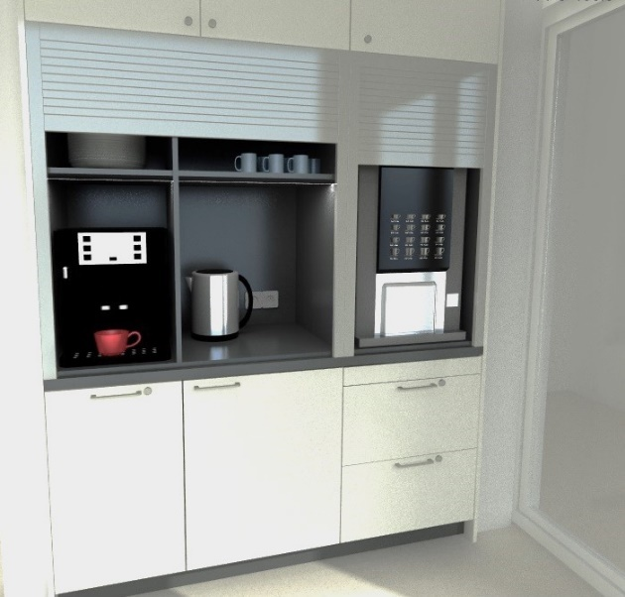

Dobrokavárna se bude nacházet v prostorách novostavby Hematoonkologické kliniky ve Fakultní nemocnici Olomouc. Tato se stala stavbou roku 2020 Olomouckého kraje v kategorii Stavby občanské vybavenosti a úpravy veřejných prostor. Denně toto specializované pracoviště provede okolo 80-120 ambulantních ošetření. Klinika poskytuje špičkovou zdravotní péči pro celý Olomoucký kraj. Většina pacientů sem dochází v rámci pravidelných kontrol a ošetření. Obvykle je nejprve čeká pravidelný odběr krve, následuje čekání na aktuální laboratorní výsledky a poté indikace léčby lékařem.

Někdy se čekací doba protáhne a vzhledem i k nelehkým diagnózám je tato prodleva mnohokrát psychicky náročná a čas ubíhá pacientům opravdu pomalu. Při komplexní léčbě je ovšem důležitá i psychika pacienta a jeho duševní rozpoložení, a proto je záměrem projektu poskytnout hematoonkologickým pacientům ale i jejich doprovodu psycho-sociální podporu, nabídnout větší komfort a zpříjemnit jim tento čas strávený v nemocnici nabídkou kávy nebo čaje zdarma.

Dobrokavárnu bude zřizovat Dobrovolnické centrum Fakultní nemocnice a v provozu bude od pondělí do pátku, a to v dopoledním režimu v čase od 8:30 do 11:00. Obsluhovat v ní budou naši stávající proškolení dobrovolníci ale také ti z řad bývalých a současných zaměstnanců. Mohou se zapojit také další zájemci, například z řad firemních dobrovolníků, kteří mají chuť, sílu a čas pacienty podpořit.

V současné době je v prostorách stacionáře kliniky vybudováno moderní zázemí pro kavárnu v podobě kuchyňského koutu. Ten jsme zafinancovali díky sponzorským darům firem John Crane a Tesco SW.

Pro zahájení provozu kavárny potřebujeme nyní zajistit ještě několik podstatných položek:

* **Kávovar JURA X8** –v projektu je navržen plně automatický profesionální stolní kávovar na zrnkovou kávu a čerstvé mléko, ideální pro menší provozovny. Denní odběr nápojů je od 70 porcí.
* **Kávovar DELICOMAT** CINO BUSINESS LINE DOPPIO&CUP E6 R3 ESPRESSO – když nebude kavárna v provozu, bude možno si zakoupit nápoj v tomto automatu
* **Lednice vestavná** BU1153N, V 81,8 cm Š 59,5 cm H 54,5 cm, pro uchování mléka
* **Jednorázové papírové kelímky** – předpokládaná spotřeba cca 120 kusů denně, tj. 600 kusů týdně a celkem ročně 31.200 kusů.
* **Zrnková káva** – při počtu 100 kusů vydaných káv denně (8 g kávy/porce) se jedná o spotřebu 4 kg kávy týdně a celkem ročně 208 kg zrnkové kávy
* **Mléko** – odhadovaná spotřeba asi 4 litry denně
* **Čaje**  – odhadovaná spotřeba cca 20 kusů denně, tj. 100 kusů týdně a celkem ročně 5.200 kusů
* **Voda -** Výdejník pitné barelové vody